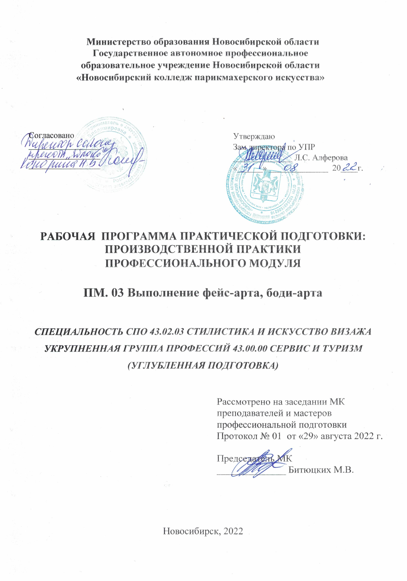
Программа практической подготовки: производственной практики разработана на основе Федерального государственного образовательного стандарта по специальности среднего профессионального образования 43.02.03 Стилистика и искусство визажа, учебного плана по специальности, рабочей программы профессионального модуля ПМ.03 Выполнение фейс-арта, боди-арта, Положения о практической подготовке обучающихся, утвержденного приказом Министерства науки и высшего образования РФ и Министерства просвещения РФ от 05.08.2020 г. № 885/390.

Организация-разработчик: ГАПОУ НСО «Новосибирский колледж парикмахерского искусства»

Разработчики:
Семахина М.А., мастер производственного обучения

Рассмотрена и рекомендована к утверждению на заседании методической комиссии преподавателей и мастеров профессиональной подготовки
29.08.2022 г. протокол № 1

© ГАПОУ НСО «Новосибирский колледж парикмахерского искусства», 2022
СОДЕРЖАНИЕ

 |  | стр.
ПАСПОРТ РАБОЧЕЙ ПРОГРАММЫ Производственной ПРАКТИКИ……………………………………………………………………… |  | 4
РЕЗУЛЬТАТЫ ОСВОЕНИЯ производственной ПРАКТИКИ ……. |  | 5
структура и содержаниепроизводственной ПРАКТИКИ.. |  | 6
УСЛОВИЯ РЕАЛИЗАЦИИ ПРОГРАММЫ производственной ПРАКТИКИ ……………………………………………………………….. |  | 8
КОНТРОЛЬ И ОЦЕНКА РЕЗУЛЬТАТОВ ОСВОЕНИЯ производственной ПРАКТИКИ ………………………………… |  | 10

- ПАСПОРТ РАБОЧЕЙ ПРОГРАММЫ производственной
ПРАКТИКИ
  - Область применения программы
Рабочая программа производственной практики является составной частью программы подготовки специалистов среднего звена, обеспечивающей реализацию Федерального государственного образовательного стандарта по специальности среднего профессионального образования43.02.03Стилистика и искусство визажа в части освоения вида деятельности (ВД):
Выполнение фейс-арта, боди-арта
и соответствующих профессиональных компетенций (ПК):
ПК 3.1. Организовывать подготовительные работы по обслуживанию заказчика.
ПК 3.2. Выполнять рисунки в технике фейс-арт.
ПК 3.3. Выполнять рисунки в технике боди-арт.
ПК 3.4. Организовывать заключительные работы по обслуживанию заказчика.
Производственная практика реализуется в рамках профессионального модуля ПМ.03 Выполнение фейс-арта, боди-арта.

  - Цели и задачи производственной практики:
Цель - формирование у обучающихся профессиональных компетенций в условиях реального производства.
Задачи:
- овладение студентами профессиональной деятельностью, развитие профессионального мышления;
- закрепление, углубление, расширение и систематизация знаний, закрепление практических навыков и умений, полученных при изучении профессионального модуля;
- проверка профессиональной готовности к самостоятельной трудовой деятельности выпускника.

  - Количество часов на освоение рабочей программы производственной практики
Всего 2 недели, 72 часа.

- РЕЗУЛЬТАТЫ ОСВОЕНИЯ ПРОИЗВОДСТВЕННОЙ ПРАКТИКИ
В результате освоения производственной практики обучающийся должен:
иметь практический опыт:
- организации подготовительных работ;
- выполнения фейс-арта, боди-арта;
- осуществления коррекции услуги;
уметь:
- организовывать рабочее место;
- организовывать подготовительные работы;
- пользоваться профессиональными инструментами;
- выполнять рисунки в различных художественных техниках;
- выполнять фейс-арт и боди-арт в различных техниках;
- осуществлять коррекцию услуги;
а также развивать общие и профессиональные компетенции.
Коды фор-мируемых ПК и ОК | Наименование результата освоения практики
ПК.3.1. | Организовывать подготовительные работы по обслуживанию заказчика.
ПК.3.2. | Выполнять рисунки в технике фейс-арт
ПК.3.3. | Выполнять рисунки в технике боди-арт
ПК.3.4. | Организовывать заключительные работы по обслуживанию заказчика
ОК 1. | Понимать сущность и социальную значимость своей будущей профессии, проявлять к ней устойчивый интерес.
ОК 2. | Организовывать собственную деятельность, определять методы и способы выполнения профессиональных задач, оценивать их эффективность и качество.
ОК 3. | Решать проблемы, оценивать риски и принимать решения в нестандартных ситуациях.
ОК 4. | Осуществлять поиск, анализ и оценку информации, необходимой для постановки и решения профессиональных задач, профессионального и личностного развития.
ОК 5. | Использовать информационно-коммуникационные технологии для совершенствования профессиональной деятельности.
ОК 6. | Работать в коллективе и команде, обеспечивать ее сплочение, эффективно общаться с коллегами, руководством, заказчиками.
ОК 7. | Ставить цели, мотивировать деятельность подчиненных, организовывать и контролировать их работу с принятием на себя ответственности за результат выполнения заданий.
ОК 8. | Самостоятельно определять задачи профессионального и личностного развития, заниматься самообразованием, осознанно планировать повышение квалификации.
ОК 9. | Быть готовым к смене технологий в профессиональной деятельности

- СТРУКТУРА И СОДЕРЖАНИЕ ПРОИЗВОДСТВЕННОЙ ПРАКТИКИ ПП. 03 ПРОФЕССИОНАЛЬНОГО
МОДУЛЯ ПМ.03 ВЫПОЛНЕНИЕ фейс-арта, боди-арта

Коды ПК | Наименование вида работы | Содержание работы |  | Объем часов
ПК 3.1 | Организации подготовительных работ для проведения услуг фэйс-арта, боди-арта |  | - Организация и выполнение подготовительных работ для выполнения услуг фэйс-арта, боди-арта – подбор инструментов и материалов, проведение дезинфекции и стерилизации контактной зоны, проведение контроля безопасности | 6
ПК 3.2 | Выполнение вечернего фейс-арта | 1. | - Выполнение вечернего фейс-арта в различных художественных техниках | 6
 | Выполнение свадебного фейс-арта | 1. | Выполнение свадебного фейс-арта в различных художественных техниках | 6
 | Выполнение детского фейс-арта | 1. | Выполнение детского фейс-арта в различных художественных техниках | 6
 | Выполнение сказочного фейс-арта | 1. | Выполнение сказочного фейс-арта в различных художественных техниках
 | Выполнение конкурсного фейс-арта | 1. | Выполнение конкурсного фейс-арта в различных художественных техниках | 6
ПК 3.3 | Выполнение тематического боди-арта | 1. | Выполнение тематического боди-арта в различных художественных техниках | 6
 | Выполнение праздничного боди-арта | 1. | Выполнение праздничного боди-арта в различных художественных техниках | 6
 | Выполнение рекламного боди-арта | 1. | Выполнение рекламного боди-арта в различных художественных техниках | 6
 | Выполнение боди-арта для шоу-показов | 1. | Выполнение боди-арта для шоу-показов в различных художественных техниках | 6
ПК 3.4 | Осуществление коррекции услуги | 1. | Контроль выполненной работы и осуществление коррекции услуги фейс-арта, боди-арта | 6
 |  | 2. | Выполнение заключительных работ
 | Дифференцированный зачет | 1. | Выполнение фейс-арта, боди-арта | 6
 | Всего |  |  | 72
 | Сроки проведения - 2 курс 4 семестр 42-43 недели

- УСЛОВИЯ РЕАЛИЗАЦИИ ПРОГРАММЫ ПРОИЗВОДСТВЕННОЙ ПРАКТИКИ
  - Требования к минимальному материально-техническому
обеспечению

1. Оборудование: пневматический стул для мастера, стул для посетителя, столик для профессиональных препаратов, стол туалетный, тумбочка, зеркало, раковина для мытья рук, сушуар, стерилизатор.
2. Инструменты, приспособления, инвентарь:
инструменты, приспособления, принадлежности: инструменты для оказания услуг фейс-арта, боди-арта, индивидуальные лампы, стерилизатор, бактерицидная лампа, водонагреватель, полотенца, салфетки;
инвентарь: одноразовые перчатки, швабра–щетка.
3. Средства обучения: нормативные документы, учебная литература, справочники, журналы мод, средства наглядной информации (стенды, плакаты, фотографии), технические средства обучения (компьютер, DVD-проигрыватель, учебные диски).

Информационное обеспечение учебной практики
Основные источники:
- СП 2.1.3678-20 «Санитарно-эпидемиологические требования к эксплуатации помещений, зданий, сооружений, оборудования и транспорта, а также условиям деятельности хозяйствующих субъектов, осуществляющих продажу товаров, выполнение работ или оказание услуг». – Утв. постановлением Главного государственного санитарного врача РФ от 24.12.2020г. № 44 (рег. № 61953 от 30.12.2020). – URL: https://docs.cntd.ru/document/573275590
- Остроумова Е.Б. Выполнение фейс-арта, боди-арта [Текст]: учебник по специальности "Стилистика и искусство визажа" / Е. Б. Остроумова, О. В. Невская. - Москва: Академия, 2018. – 250 с.
Дополнительные источники
- Альбом репродукций картин из собрания Государственной Третьяковской Галереи. – М. «Изобразительное искусство», 1987.
- Беляева С.Е. Специальный рисунок и художественная графика: учебник/ С.Е. Беляева. – М.: ИЦ «Академия», 2017.
- Мирхасанов Р.Ф. Живопись с основами цветоведения: учебник / Р.Ф. Мирхасанов – М.: ИЦ «Академия», 2018. – 224с.
Периодические издания:
- Журнал Ki magazin KOSMETIK intеrnational 2018-2022 гг.
Интернет-ресурсы:
- 900 картин самых известных художников. – URL: https://gallerix.ru/album/200-Russian
- Я ВИЗАЖИСТ (beauty.net.ru) http://beauty.net.ru/vizage/
- Форум визажистов Make-up профессиональная косметика (pf-v.ru) http://pf-v.ru
- http://www.cosmopress.ru/periodical/lne.php

  - Общие требования к организации образовательного процесса
Производственная практика проводится в учебно-производственных мастерских колледжа, лабораториях ресурсного центра или организациях индустрии красоты на основе договоров, заключаемых между колледжем и этими организациями.
Производственная практика проводится концентрированно, после изучения междисциплинарного курса МДК 03.01. Технология фейс-арта и боди-арта и учебной практики. Продолжительность производственной практики для обучающихся не более 36 часов в неделю. По окончании производственной практики предусмотрен дифференцированный зачет.
В течение всего периода практики на студентов распространяются:
- правила внутреннего распорядка учебно-производственной мастерской, колледжа, принимающей организации;
- требования охраны труда;
- трудовое законодательство Российской Федерации.
Колледж контролирует реализацию программы и условия проведения производственной практики организациями, в том числе требования охраны труда, безопасности жизнедеятельности и пожарной безопасности в соответствии с правилами и нормами, в том числе отраслевыми.

  - Кадровое обеспечение образовательного процесса
Организацию и руководство производственной практикой осуществляют руководители практики от колледжа и от организации.
Мастера производственного обучения, которые руководят производственной практикой, должны иметь высшее образование или среднее специальное образование, соответствующее профилю профессионального модуля и опыт деятельности в организациях соответствующей профессиональной сферы. Мастера должны проходить стажировку в профильных организациях не реже одного раза в три года. Руководителями производственной практики от организации, как правило, назначаются специалисты организаций, имеющие высшее или среднее специальное профессиональное образование.

- КОНТРОЛЬ И ОЦЕНКА РЕЗУЛЬТАТОВ ОСВОЕНИЯ ПРОИЗВОДСТВЕННОЙ ПРАКТИКИ

Результаты производственной практики определяются программой практики, разрабатываемой колледжем.
Практика завершается дифференцированным зачетом при условии положительного аттестационного листа по практике руководителей практики от организации и колледжа об уровне освоения профессиональных компетенций; наличия положительной характеристики организации на обучающегося/студента по освоению общих компетенций в период прохождения практики; полноты и своевременности представления дневника практики и отчета о практике в соответствии с заданием на практику. Итоговая оценка за практику выставляется по 5–бальной системе и вносится в зачетную книжку.
Результаты прохождения практики представляются обучающимся/студентом в колледж и учитываются при прохождении государственной итоговой аттестации. Обучающиеся/студенты, не прошедшие практику или получившие отрицательную оценку, не допускаются к прохождению государственной итоговой аттестации.
Результаты  (освоенные профессиональные компетенции) | Основные показатели оценки  результата | Формы и методы контроля и оценки
ПК 3.1. Организовывать подготовительные работы по обслуживанию заказчика | Правильность выполнения подготовительных работ по обслуживанию клиентов в соответствии с должностными инструкциями и правилами | - наблюдение и экспертная оценка во время выполнения работ на производственной практике
ПК 3.2. Выполнять  рисунки в технике фейс-арт | Точность соблюдения правил техники безопасности при выполнении фейс-арта в соответствии с инструкцией | - наблюдение и экспертная оценка во время выполнения работ на производственной практике
 | Правильность подбора и соблюдения норм расхода препаратов, соблюдение времени, затрачиваемого на выполнение работ в соответствии с инструкцией
 | Демонстрация профессионального владения приемами выполнения фейс-артав соответствии с инструкцией
 | Точность соблюдения последовательности и правильность выполнениявсех приемов фейс-арта
 | Правильность выполнения и контроль всех видов фейс-арта в соответствии с инструкционно-технологическими картами
ПК 3.3. Выполнять  рисунки в технике боди-арт | Точность соблюдения правил техники безопасности при выполнении боди-арта в соответствии с инструкцией | - наблюдение и экспертная оценка во время выполнения работ на производственной практике  - экспертная оценка защиты выполнения технологической задачи
 | Правильность подбора и соблюдения норм расхода препаратов, соблюдение времени, затрачиваемого на выполнение работ в соответствии с инструкцией
 | Демонстрация профессионального владения приемами выполнения боди-арта в соответствии с инструкцией
 | Точность соблюдения последовательности и правильность выполнения всех приемов боди-арта
 | Правильность выполнения и контроль всех видов боди-арта в соответствии с инструкционно-технологическими картами
ПК 3.4. Организовать заключительные работы по обслуживанию заказчика | Точность соблюдения очередности этапов выполнения заключительных работ по обслуживанию заказчика | - наблюдение и экспертная оценка во время выполнения работ на производственной практике
 | Точность соблюдения критериев оценки работ

Формы и методы контроля и оценки результатов обучения позволяют проверять у обучающихся не только сформированность профессиональных компетенций, но и развитие общих компетенций и обеспечивающих их умений.
Результаты (освоенные общие компетенции) | Основные показатели оценки результата | Формы и методы  контроля и оценки
ОК 1. Понимать сущность и социальную значимость своей будущей профессии, проявлять к ней устойчивый интерес | Демонстрация понимания сущности и социальной значимости своей будущей профессии, демонстрация интереса к будущей профессии  Успешное прохождение учебной и производственной практики  Участие в профессиональных конкурсах, в научно-практических конференциях, в социальных проектах, связанных с профессией | Экспертное наблюдение и оценка при выполнении работ на производственной практике  Анализ участия обучающихся во внеурочных мероприятиях, конкурсах, проектах связанных с профессией
ОК 2. Организовывать собственную деятельность, определять методы и способы выполнения профессиональных задач, оценивать их эффективность и качество. | Обоснование выбора и применения методов и способов решения профессиональных задач в области разработки технологических процессов; демонстрация эффективности и качества выполнения профессиональных задач  Успешное прохождение учебной и производственной практики  Участие во внутриколледжном самоуправлении (по выбору) | Экспертное наблюдение и оценка при выполнении работ на производственной практике  Анализ отзывов о прохождении практики обучающимися (характеристик по практике)  Анализ участия обучающихся в самоуправлении
ОК 3. Решать проблемы, оценивать риски и принимать решения в нестандартных ситуациях. | Демонстрация профессиональной готовности:  - анализировать рабочую ситуацию,  - осуществлять текущий и итоговый контроль, оценку собственной деятельности,  - находить и применять способы коррекции,  принимать технологические решения в стандартных и нестандартных ситуациях и нести за них ответственность | Экспертное наблюдение и оценка при выполнении работ на производственной практике  Анализ самоотчетов обучающихся по производственной практике  Анализ анкет обучающихся
ОК 4. Осуществлять поиск, анализ и оценку информации, необходимой для постановки и решения профессиональных задач, профессионального и личностного развития. | Нахождение и использование информации для эффективного выполнения профессиональных задач, профессионального и личностного развития  Использование различных источников информации – профессиональная литература, интернет и др.  - Успешное участие в учебных проектах, научно-практических конференциях и др. | Поиск литературы по каталогу  Работа с интернетом, электронными информационными ресурсами  Экспертное наблюдение и оценка при выполнении работ на производственной практике
ОК 5. Использовать информационно-коммуникационные технологии для совершенствования профессиональной деятельности. | Демонстрация навыков использования информационно-коммуникационных технологий (ИКТ) в профессиональной деятельности, готовности к применению ИКТ при подготовке электронных презентаций, защите рефератов, участии в научно-практических конференциях и др. | Экспертное наблюдение и оценка демонстрации навыков использования ИКТ  Анализ результатов участия обучающихся в учебных проектах, научно-практических конференциях и др.  Экспертное наблюдение и оценка при выполнении работ на производственной практике
ОК 6. Работать в коллективе и команде, обеспечивать ее сплочение, эффективно общаться с коллегами, руководством, заказчиками. | Демонстрация коммуникативной готовности:  - к взаимодействию с обучающимися,  - преподавателями и мастерами в ходе обучения,  - с клиентами в ходе прохождения учебной и производственной практик | Экспертное наблюдение и оценка взаимодействия с преподавателями, мастерами п/о, одногруппниками во время учебно-производственного процесса  Экспертное наблюдение и оценка взаимодействия с руководством, коллегами и клиентами во время производственной практики  Анализ результатов участия во внеурочных мероприятиях – соревнованиях, конкурсах проф. мастерства и др.
ОК 7. Ставить цели, мотивировать деятельность подчиненных, организовывать и контролировать их работу с принятием на себя ответственности за результат выполнения заданий. | Демонстрация профессиональной готовности:  - ставить цели,  - мотивировать деятельность подчиненных,  - организовывать и контролировать их работу с принятием на себя ответственности за результат выполнения заданий | Экспертное наблюдение и оценка взаимодействия с преподавателями, мастерами п/о, одногруппниками во время учебно-производственного процесса  Экспертное наблюдение и оценка взаимодействия с руководством, коллегами и клиентами во время производственной практики
ОК 8. Самостоятельно определять задачи профессионального и личностного развития, заниматься самообразованием, осознанно планировать повышение квалификации. | Демонстрация профессиональной готовности:  - самостоятельно определять задачи профессионального и личностного развития,  - заниматься самообразованием,  - осознанно планировать повышение квалификации  Участие в мастер-классах, семинарах, вебинарах | Экспертное наблюдение и оценка при выполнении работ на производственной практике  Анализ отзывов о прохождении практики обучающимися (характеристик по практике)  Анализ участия в мастер-классах, семинарах, вебинарах
ОК 9. Быть готовым к смене технологий в профессиональной деятельности. | Демонстрация готовности к смене технологий в профессиональной деятельности | Экспертное наблюдение и оценка при выполнении работ на производственной практике

